[Le trello](https://trello.com/b/EHH3HlHO/e2-chatbot)

Page à scrapper d’après le cahier des charge : 1 seule page

<https://auvergnerhonealpes.simplon.co/candidatures.html>

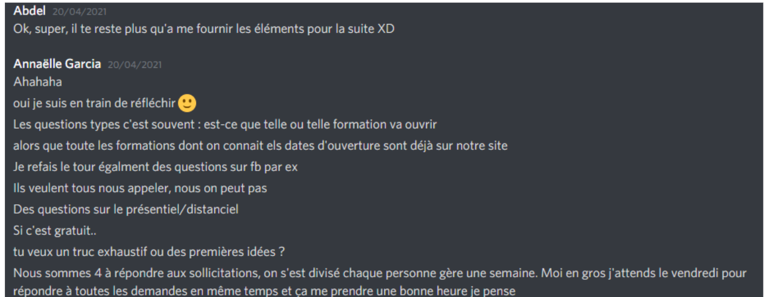

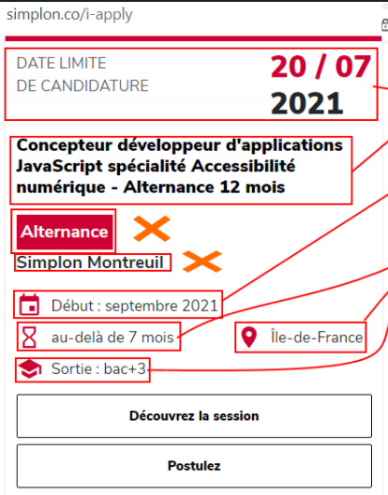

Document de référence : <https://drive.google.com/file/d/1iWQD1Lr8zmEHxWwAaQK9Ni70dS6QHdjn/view>